**CREATE** **FUNCTION** ComputeCosts (@percent INT = 10)

**RETURNS** DECIMAL(16, 2)

**BEGIN**

**DECLARE** @addCosts DEC (14,2), @sumBudget DEC(16,2)

**SELECT** @sumBudget = **SUM** (Budget) **FROM** Project

**SET** @addCosts = @sumBudget * @percent/100

**RETURN** @addCosts

**END**;

**SELECT** Number, ProjectName

**FROM** Project

**WHERE** Budget < dbo.ComputeCosts(25);

**Возвращающие табличное значение функции**

**CREATE** **FUNCTION** EmployeesInProject (@projectNumber CHAR(4))

**RETURNS** **TABLE**

**AS** **RETURN** (**SELECT** FirstName, LastName

**FROM** Works_on, Employee

**WHERE** Employee.Id = Works_on.EmpId

**AND** ProjectNumber = @projectNumber)

**SELECT** *

**FROM** EmployeesInProject('p3')

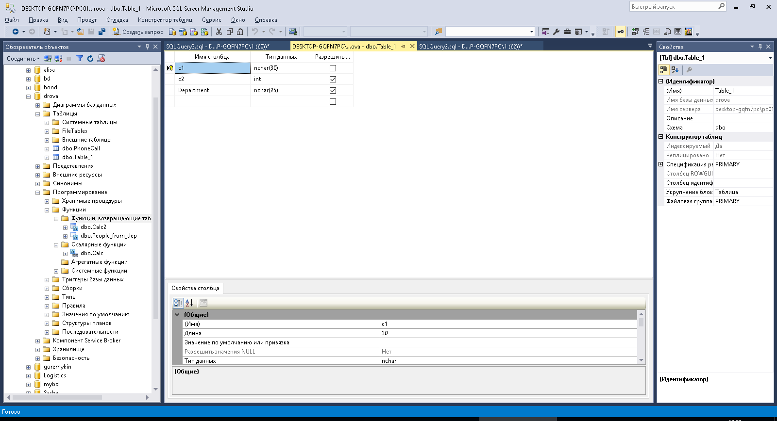

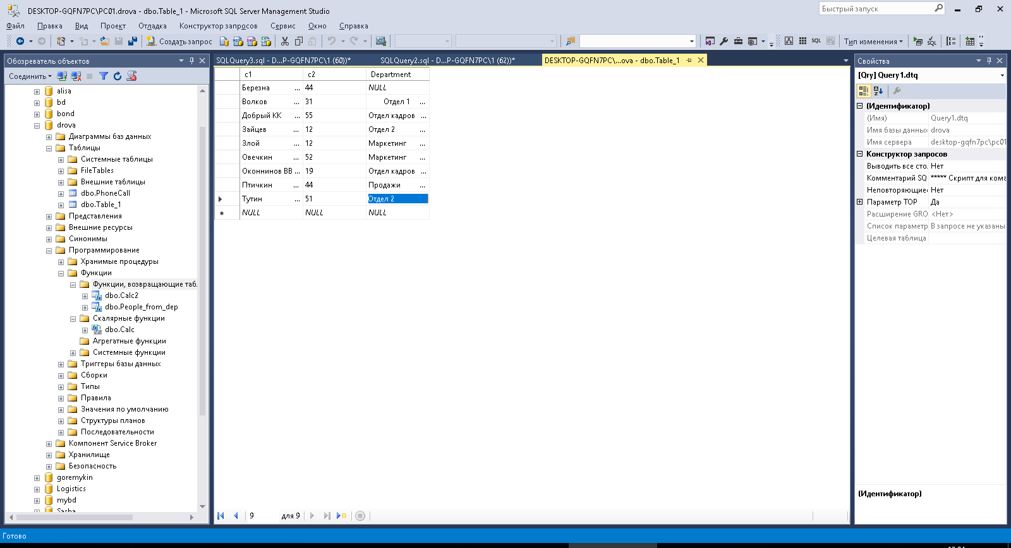

SET ANSI_NULLS ON

GO

SET QUOTED_IDENTIFIER ON

GO

alter FUNCTION People_from_dep

(@dep_name varchar(30) )

RETURNS TABLE

AS

RETURN

(

SELECT c1 from Table_1 where department=@dep_name

)

GO

use drova

go

select *from dbo.People_from_dep('Маркетинг')

Отличия

**выполняются через специальное право доступа – EXECUTE и прямой вызов**

 в функции не проходит GETDATE ( )

функция может использоваться в составе SQL-запроса типа SELECT/INSERT/UPDATE([DML](http://en.wikipedia.org/wiki/Data_Manipulation_Language)-конструкциях) для ограничения(секция where, к примеру) или возвращения значения(SELECT `id`,now() FROM `table`), процедуры в этой роли использоваться **не** могут. Процедуры вызываются только с использованием вызова через конструкцию exec.

Если функции - для расширения возможностей запросов, то процедуры - для автоматизации какого-либо набора действий. К примеру, очистки группы таблиц или создания связанных. процедуры могут возвращать значения и результаты запросов(result set), но эти результаты нельзя использовать в качестве источника в секции FROM.

Кроме того, процедуры принимают параметры и могут эти параметры изменять(in/out параметры), функции же являются "чистыми" - т.е. не могут менять принятые параметры, а только возвращать значение.